Станок зиговочный ручной Stalex TB-12

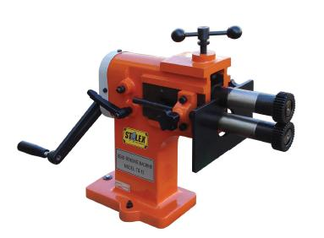
www.stalex.ru

www.stalex.ru

ИНСТРУКЦИЯ по эксплуатации

ОПИСАНИЕ
Профилирующая роликовая машина предназначена для обработки краев вентиляционных и других труб/коробов, для их последующей стыковки, для прокатки рифтов, отбортовки края листа и других работ, в зависимости от комплектации насадками. Исполнение настольное.
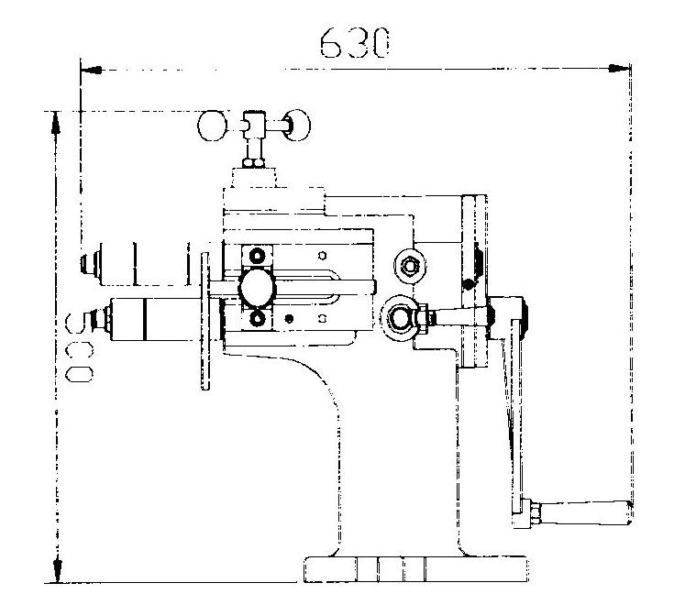

ДАННУЮ ИНСТРУКЦИЮ НЕОБХОДИМО СОХРАНИТЬ
Руководство необходимо для обеспечения безопасной и эффективной эксплуатации машины. В настоящем руководстве приведены данные о техническом обслуживании, устранении неисправностей, перечень деталей и чертеж роликовой профилирующей машины.

ВНИМАТЕЛЬНО ИЗУЧИТЕ ВСЮ ИНСТРУКЦИЮ ПЕРЕД ИСПОЛЬЗОВАНИЕМ МАШИНЫ!
www.stalex.ru
СОБЛЮДАЙТЕ ЧИСТОТУ НА РАБОЧЕМ МЕСТЕ.
- СОБЛЮДАЙТЕ НЕОБХОДИМЫЕ УСЛОВИЯ НА РАБОЧЕМ МЕСТЕ.
Запрещается использовать машину в сыром, влажном или недостаточно просторном помещении. Не подвергать машину воздействию дождя. Содержать рабочую зону в порядке. Запрещается использовать электрооборудование в присутствии горючих газов или жидкостей.
- ИСПОЛЬЗОВАТЬ ВДАЛИ ОТ ДЕТЕЙ. Запрещается доступ детей в рабочую зону. Запрещается трогать рабочие детали руками.
- ОБЕСПЕЧИТЬ ХРАНЕНИЕ БЕЗДЕЙСТВУЮЩЕГО ОБОРУДОВАНИЯ.
После использования необходимо хранить инструменты в закрытом сухом месте, не подвергая воздействию агрессивной среды. Следует хранить инструменты в не доступном для детей месте.
- ЗАПРЕЩАЕТСЯ ПРИНУДИТЕЛЬНО УВЕЛИЧИВАТЬ СКОРОСТЬ МАШИНЫ.
Наилучшая и безопасная работа обеспечивается на заданной скорости.
- ИСПОЛЬЗУЙТЕ СРЕДСТВА ЗАЩИТЫ ОРГАНОВ ЗРЕНИЯ, СЛУХА И ДЫХАНИЯ.
Необходимо всегда, в процессе работы носить защитные очки.
- НЕ ДОПУСКАЙТЕ ПЕРЕГРУЗОК. Необходимо обеспечить надлежащую устойчивость и баланс установки.
- ОБЕСПЕЧИТЬ ТЩАТЕЛЬНОЕ ТЕХНИЧЕСКОЕ ОБСЛУЖИВАНИЕ. Для обеспечения наиболее эффективного и безопасного использования машины необходимо содержать инструменты в чистоте. Соблюдайте чистоту, отсутствие смазочных материалов и грязи на рукоятках и рабочих поверхностях машины обеспечивает безопасную ее эксплуатацию.
- БУДЬТЕ ВНИМАТЕЛЬНЫ. Тщательно контролируйте выполняемые операции. Запрещается использовать оборудование в случае сильного утомления.
- ПРОВЕРИТЬ ОТСУТСТВИЕ ДЕФЕКТОВ УСТАНОВКИ. Перед использованием любого инструмента необходимо убедиться в отсутствии видимых повреждений и дефектов деталей машины. Проверьте соосность и крепление движущихся частей, отсутствие сломанных деталей и крепежных элементов, а также других неисправностей, которые могут оказывать влияние на безопасную работу машины. Все поврежденные детали необходимо отремонтировать или заменить в авторизованном сервисном центре, если иное не указано в инструкции по эксплуатации.
- ЗАПАСНЫЕ ЧАСТИ И ВСПОМОГАТЕЛЬНЫЕ УСТРОЙСТВА. При техническом обслуживании использовать только оригинальные запасные части. Использовать только вспомогательные устройства, предназначенные для применения с данной установкой.
- ЗАПРЕЩАЕТСЯ ИСПОЛЬЗОВАТЬ УСТАНОВКУ В СОСТОЯНИИ АЛКОГОЛЬНОГО ОПЬЯНЕНИЯ ИЛИ ПОД ВОЗДЕЙСТВИЕМ ЛЕКАРСТВЕННЫХ ПРЕПАРАТОВ. Внимательно изучайте ярлыки и показания к применению препаратов с целью выяснения их влияния на общее самочувствие и рефлексы. При возникновении сомнений откажитесь от работы с установкой.

РАСПАКОВКА
Проверить отсутствие повреждений груза. При обнаружении повреждений заполнить претензию перевозчику. Проверить комплектность груза. В случае обнаружения некомплектности немедленно известить дилера.
Профилирующая роликовая машина поставляется собранной, в виде единого блока и отдельно основания (поставляется дополнительно). Перед сборкой необходимо определить местоположение и наличие дополнительных частей, которые крепятся к установке:
ВНИМАНИЕ: машина и формующие ролики покрыты слоем защитной смазки.
Для обеспечения правильной и эффективной работы необходимо удалить смазку. Покрытие легко смывается мягким растворителем, таким как уайт-спирит и мягкой тканью. Следует избегать попадания растворителя на окрашенные, резиновые или пластиковые детали. Для очистки окрашенных, резиновых или пластиковых поверхностей необходимо использовать водно-мыльный раствор. После очищения необходимо слегка смазать поверхности машинным маслом. ПРЕДУПРЕЖДЕНИЕ: Запрещается использовать легковоспламеняющиеся растворители во избежание риска возгорания.
www.stalex.ru

ТЕХНИЧЕСКИЕ ХАРАКТЕРИСТИКИ РОЛИКОВОЙ ПРОФИЛИРУЮЩЕЙ МАШИНЫ
Макс. толщина стального листа  (σв <400 MРa) | 1,2 мм
Глубина подачи, масимальная | 200 мм
Вылет валов | 140 мм
Габариты в упаковке | 630х250х500 мм
Масса | 48 кг

СБОРКА. УСТАНОВКА
Машина поставляется в собранном виде. Установить приводного, коленчатого рычага в сборе на приводном вале.

УСТАНОВКА
Необходимо установить машину на прочной, горизонтальной хорошо освещенной поверхности стола. Необходимо убедиться в наличии достаточного места для вращения коленчатого рычага. Рабочая зона вокруг установки должна быть свободна от отходов, смазочных материалов и загрязнений. На пол следует постелить нескользящий материал.
www.stalex.ru

ЭКСПЛУАТАЦИЯ
Не следует прикасаться к формообразующим роликам при вращении рукоятки. Максимальная толщина обрабатываемого листа из низкоуглеродистой стали 1,2мм. Ниже приведена таблица соответствия материалов по сравнению с низкоуглеродистой сталью.

ТАБЛИЦА СООТВЕТСТВИЯ МАТЕРИАЛОВ
(Максимально допустимые толщины)
Низкоуглеродистая сталь |  | 1,2мм
Нержавеющая сталь |  | 0,8мм
Холоднокатаная сталь |  | 1,0мм
Алюминий |  | 2,0мм
Мягкая латунь |  | 1,5мм
Полужесткая латунь |  | 1,2мм
Отпущенная фосфористая бронза |  | 1,2мм
Мягкая медь |  | 1,5мм
Жесткая медь |  | 1,2мм

При работе с макс. толщиной листа – максимальные параметры могут не соответствовать табличным значениям, это связано с разностью коэффициента предела прочности σв, который не должен превышать параметр σв <400 MРa при работе с низкоуглеродистой сталью.

Варианты насадок и соответствующий, прокатываемый профиль:

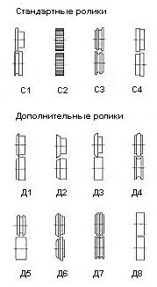
www.stalex.ru

Профили, получаемые при использовании стандартных формующих роликов:
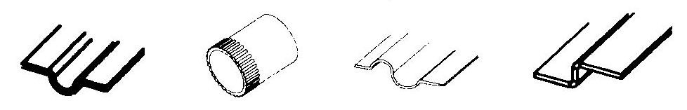
- Выбрать комплект формующих роликов, необходимых для операции.
- Закрепить ролики на рабочих валах.
- Отрегулировать положение верхнего формующего ролика в соответствии с толщиной заготовки с помощью регулирующей рукоятки, расположенной вверху корпуса.
- Отрегулировать горизонтальное положение нижнего рабочего ролика относительно верхнего, путем поворота регулирующего рычага предварительно ослабив стопорный рычаг (расположены по бокам корпуса машины).
- Отрегулировать упор-ограничитель подачи до необходимой величины. Необходимая величина показывает расстояние от формы до края металла.
- Вставить заготовку между формующими роликами и медленно повернуть коленчатый рычаг привода валов. Проверить заготовку. Возможно, необходимо точно отрегулировать установку, повторив шаги 3 и 4 для достижения правильной формы изделия.

ТЕХНИЧЕСКОЕ ОБСЛУЖИВАНИЕ
СМАЗЫВАНИЕ
- Для предотвращения коррозии необходимо периодически протирать все открытые металлические поверхности промасленной ветошью. Для смазывания необходимо использовать универсальную консистентную смазку или подшипниковую смазку.
- Необходимо ежедневно смазывать приводной вал через смазочное отверстия, оборудованное масленкой.
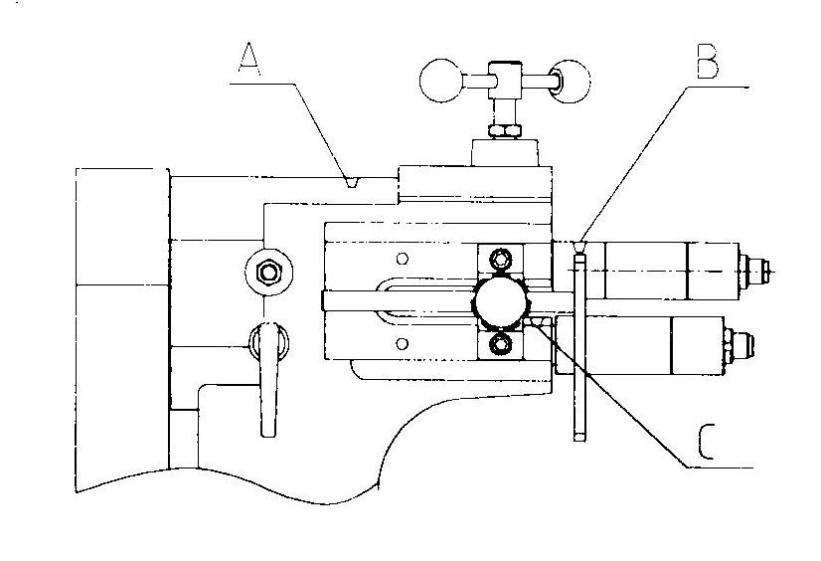
- Необходимо периодически смазывать шестеренную передачу (закрыта кожухом), но не реже чем раз в неделю.

УСТРАНЕНИЕ НЕИСПРАВНОСТЕЙ
www.stalex.ru
 | Неисправность |  |  | Возможные причины |  | Устранение неисправностей
Ролики прорубают заготовку |  |  | Ролики расположены слишком близко |  | Отрегулировать положение.
Ролики |  | не | Неверно |  | Отрегулировать зазор
формуют заготовки правильно |  |  | отрегулирован зазор
 |  |  | Слишком толстый материал заготовки. |  | Не использовать материал больше максимально допустимой толщины, см. таблицу соответствий.
Трудно повернуть коленчатый рычаг |  |  | Узел регулирования ослаблен или находится в неверном положении |  | Проверить настройки машины, при необходимости отрегулировать
 |  |  | Не смазаны узлы машины. |  | Смазать узлы надлежащим образом, см. раздел «Смазывание»

Спецификация для заказа запчастей:

№ | Наименование | Кол-во | № | Наименование | Кол-во
1 | Нижний рукав | 1 | 21 | Болт М10х30 | 4
2 | Калибр-скоба | 1 | 22 | Основание вала | 3
3 | Болт М6х20 | 2 | 23 | Звёздообразная рукоятка M10X20 | 3
4 | Болт М8х30 | 1 | 24 | Нижний вал | 1
5 | Винт М8 | 1 | 25 | Регулировочная рукоять M12[32 | 1
6 | Регулировочный вал | 1 | 26 | Прижимная крышка | 1
7 | Рукоятка | 1 | 27 | Нижний рукав | 1
8 | Винт М12 | 2 | 28 | Плита блока  www.stalex.ru | 1
9 | Шаровой наконечник рукоятки M10 | 2 | 29 | Корпус | 1
10 | Рукоятка | 1 | 30 | Шпонка на лыске 6X80 | 1
11 | Шаровой наконечник рукоятки M10 | 2 | 31 | Нижнее зубчатое колесо | 1
12 | Болт | 2 | 32 | Рукоятка | 2
13 | Капельная маслёнка 8 | 1 | 33 | Узел | 1
14 | Резьбовой стержень | 1 | 34 | Винт | 1
15 | Винт М16 | 1 | 35 | Вращающая рукоять | 3
16 | Шпонка на лыске 6X40 | 1 | 36 | Винт | 1
17 | Верхний вал | 1 | 37 | Крышка | 1
18 | Шпонка на лыске 6X45 | 2 | 38 | Верхнее зубчатое колесо | 1
19 | Рукав | 2
20 | Прижимная крышка | 1

Деталировка для заказа запчастей:
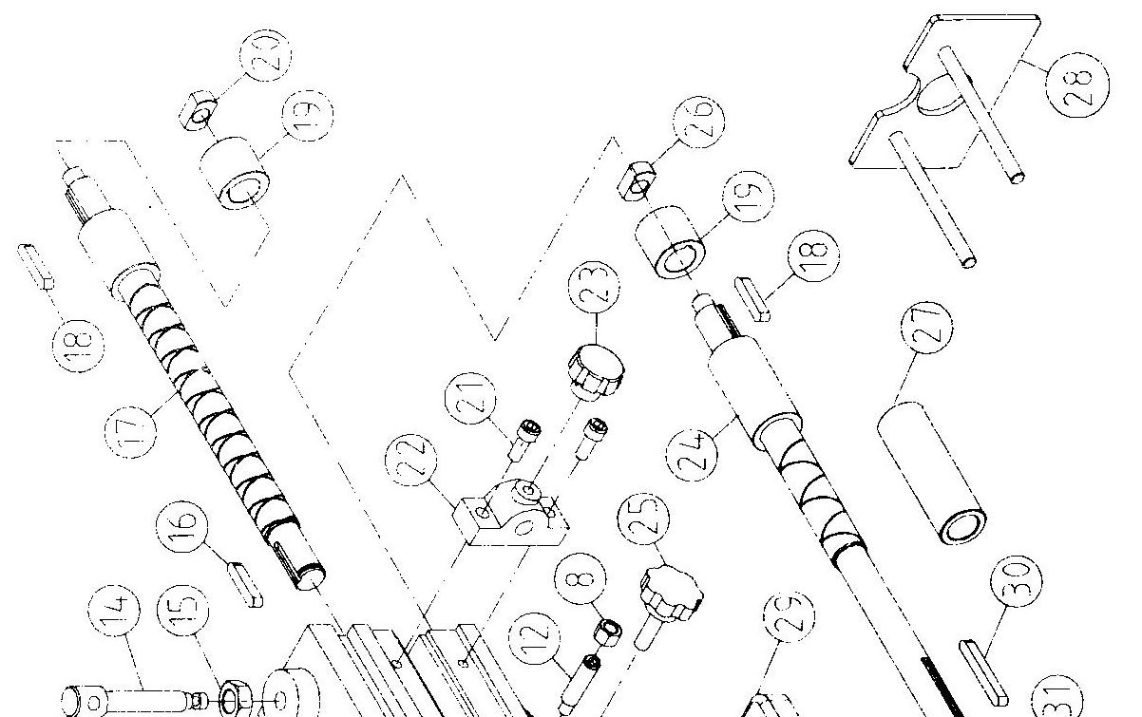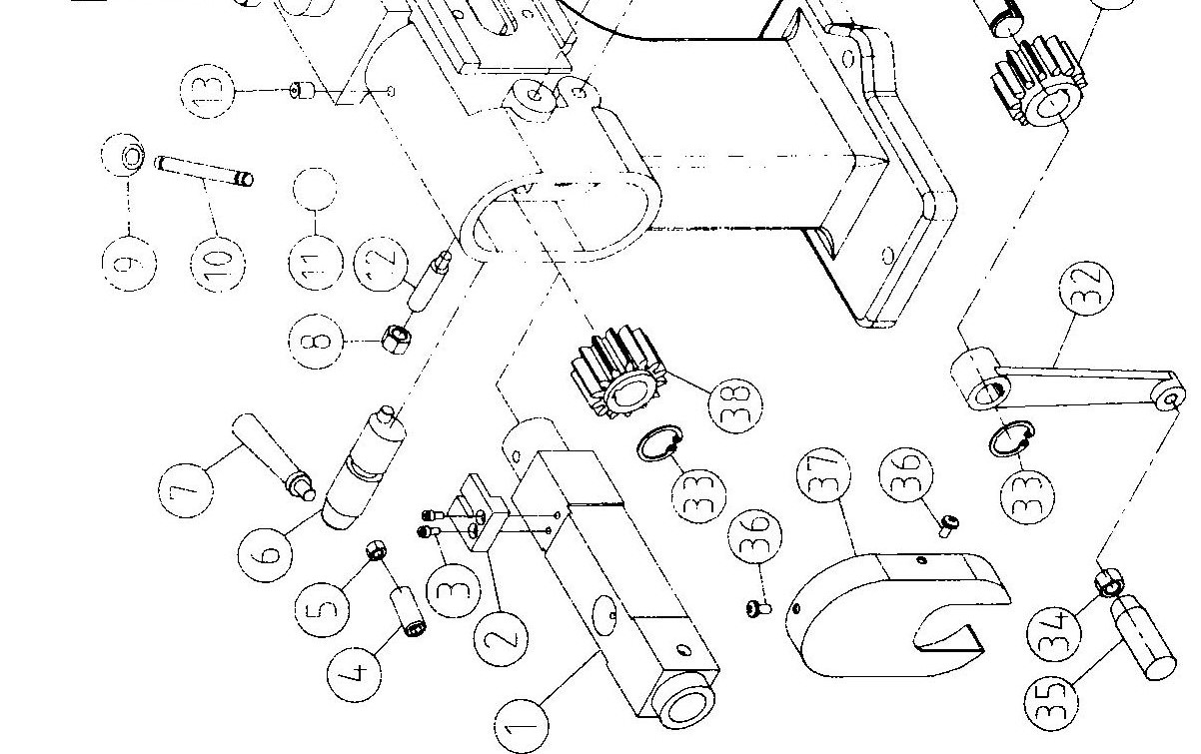
www.stalex.ru

